COORDINACIÓN: Coordinación General de Desarrollo Económico, Combate a la Desigualdad y Construcción de la Comunidad
DEPENDENCIA: Instituto Municipal de Atención a las Mujeres de El Salto.
INFORME MENSUAL MES DE ABRIL 2023

ACCIONES | INDICADOR
 |  | RESULTADOS MES DE ABRIL 2023 | OBSERVACIONES
Caravanas de Atención Integral | *Número de personas beneficiadas con los servicios  *Número de servicios otorgados  *Número de colonias atendidas | TOTAL 6 Caravanas de la salud que abarcaron diferentes colonias del municipio con un TOTAL de 350 personas beneficiadas y 950 servicios otorgados  TOTAL, de 5 Colonias :Lomas el sato, Las Pintas de Arriba, Cima Serena ,El terrero , castillo | Algunos de los servicios que se brindan son los siguientes:  - Taller de niños /pintura  - Presión de Glucosa  - Esquema de vacunación  - Vacunas antirrábicas
Academia de empoderamiento e Igualdad del Instituto Municipal de Atención a las Mujeres de El Salto. | *Número de mujeres capacitadas | Total: 402 Mujeres capacitándose en diferentes talleres | Los talleres impartidos son los siguientes:  Bisutería, Maquillaje Profesional, Barbería, aplicación de uñas, Repostería, plantas medicinales, huertos, Shampoo y cremas, manualidades.
EXPO MUJER SALTENSE EMPRENDE | *Número de proyectos emprendedores | TOTAL 5 Expo-Mujer Sáltense que abarcaron diferentes colonias del municipio con un TOTAL de 80 emprendedoras que ya trabajan su propio negocio  En las colonias: Lomas del El salto, Las Pintas de Arriba, Cima Serena, El terrero, Castillo | Productos que se ofrecen en la Expo-Mujer Emprende:  Postres, Bisutería, Corte de Cabello, Shampoo y Cremas, Manualidades, Plantas Medicinales.
Platicas informativas de sensibilización, concientización y prevención en temas de violencia e Igualdad de Género dirigidas a la comunidad en general, a grupos de talleres e instituciones educativas | *Número de personas beneficiadas, desagregadas por sexo y rangos de edad. | TOTAL: 200 Alumnos de secundaria informados.  TOTAL:100 Mujeres informadas | Se impartieron platicas a 6 grupos de la Secundaria No.81, con el tema: Tipos y Modalidades de Violencia, asimismo violencia entre los noviazgos y autoestima  En las pintas de Arriba, cima serena y el castillo se impartió talleres preventivos con temáticas de una vida libre de violencia.
Evento del día del niño | *Número de servidoras y servidores capacitados  *Número de capacitaciones impartidas | TOTAL: 300 NNA y personas cuidadoras | Se realizó un evento con diversas actividades en conmemoración al día del niño.  Con participación de personas disfrazadas , regalos y alimentos a degustar.
Asistencia de Capacitaciones | *Capacitaciones a las que asiste el personal. | *Capacitación en (SISEMH) en relación al programa Barrios de Paz | Asistencia :Dirección del Instituto, Psicología y trabajo Social
Atención de primer contacto a mujeres en situación de violencia y canalización según sea el caso. | *Número de usuarias atendidas | TOTAL: 30 Mujeres Atendidas | Asesoría Psicología: 16  Asesoría Jurídica: 14
Campañas permanentes de difusión sobre la prevención y atención de la violencia contra las mujeres, así como de promoción de la igualdad. | *Número de personas informadas por medios impresos o redes sociales | Medios Impresos: 100  Redes Sociales:8000 personas informadas  TOTAL: 8100 | Se realiza campaña informativa mediante medios impresos con tracticos con diversa información en relación al tema
Promoción de la campaña UNETE al “Día naranja”, campaña impulsada por ONU MUJERES.  Barrios de Paz | *Número de servidoras y servidores públicos inf ormados.  *Número de personas informadas | Medios Impresos :300  Tracticos informativos en instituciones y colonias del Municipio. | Realizo Difusión en redes sociales y en colonias del municipio para la erradicación de violencias en NNA , Mujeres y hombres
Brigada Violeta | *Se llevó a cabo la brigada Violeta por parte de secretaria de igualdad sustantiva | TOTAL: 100 personas intervenidas | Se vieron beneficiadas hombres y mujeres en la colonia pintitas y campo bello con servicios jurídicos y Psicológicos
Mastografía | Se llevó a cabo el camión de la Mastografía | TOTAL DE PERSONAS ATENDIDAS: 100 | Se llevaron a cabo 2 Mastografías: Pintitas y El Castillo

ATENTAMENTE
“2023, AÑO DEL BICENTENARIO DEL NACIMIENTO DEL ESTADO LIBRE Y SOBERANO DE JALISCO”
OLGA LIDIA PATRON HERNANDEZ
TITULAR DEL INSTITUTO DE ATENCIÓN A LAS MUJERES DE EL SALTO

EVIDENCIAS FOTOGRAFICAS

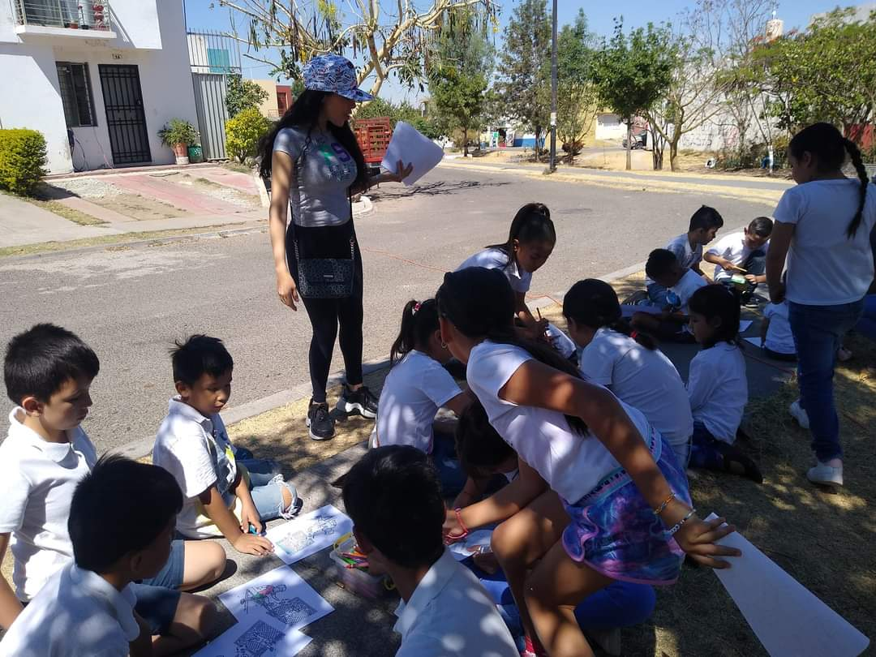
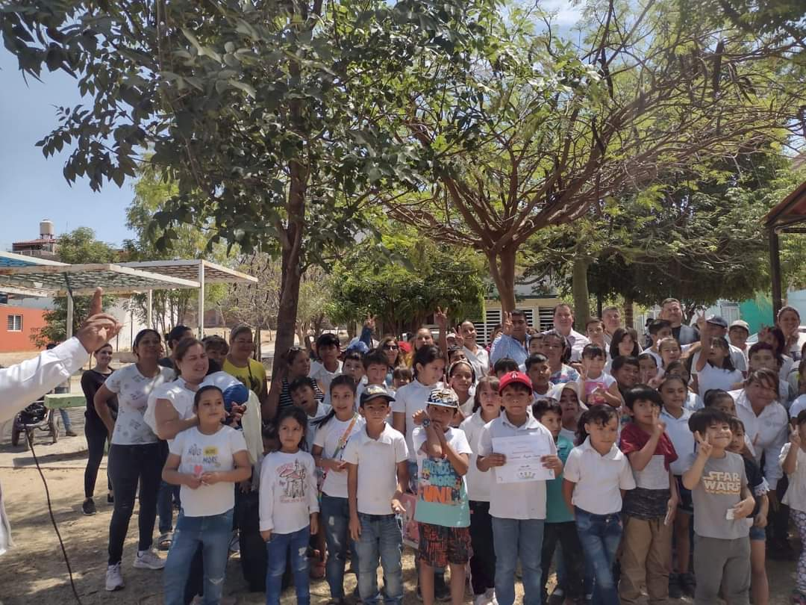
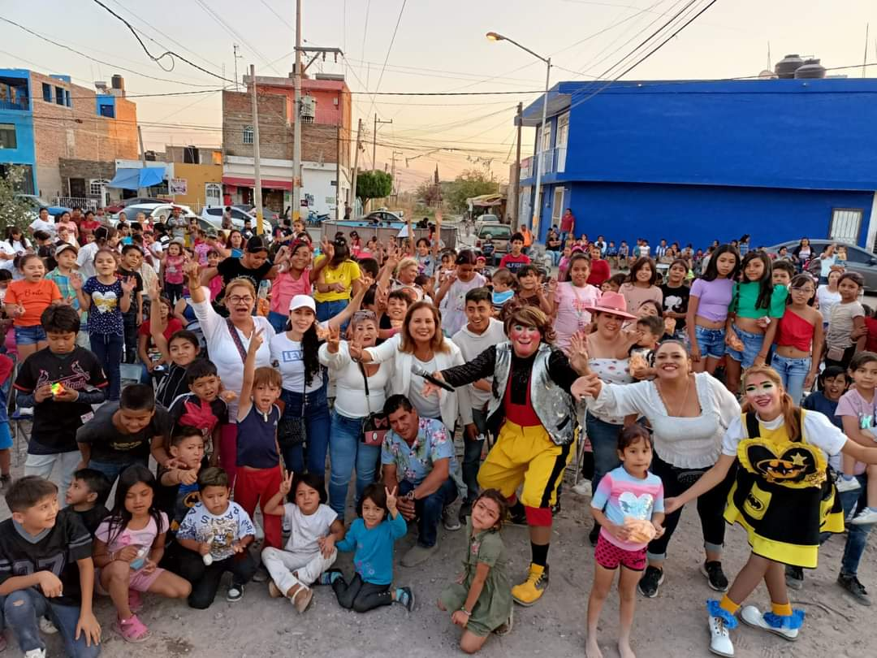
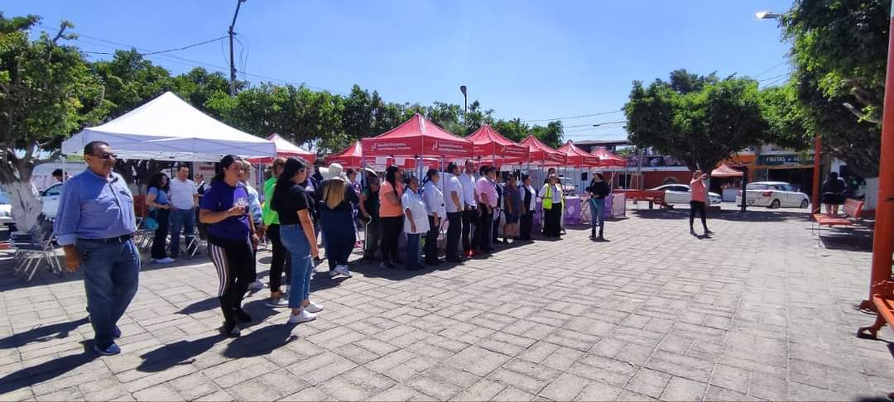
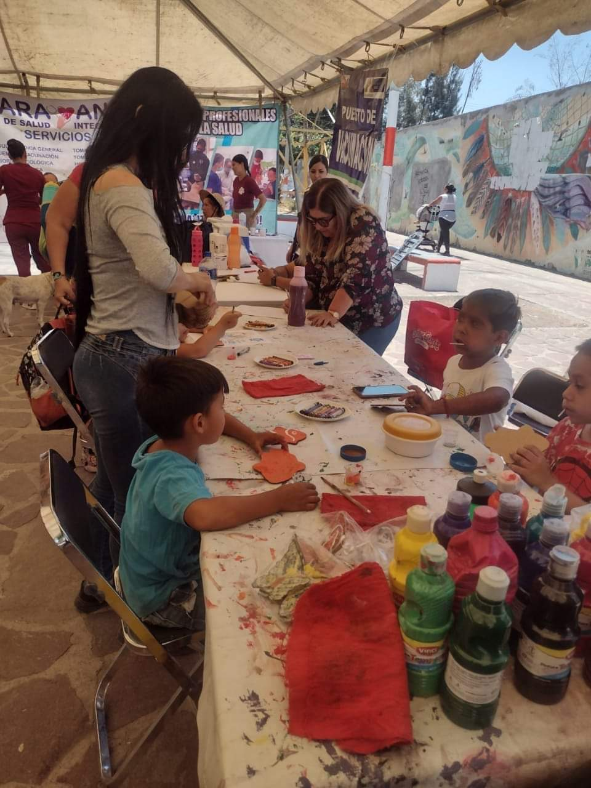
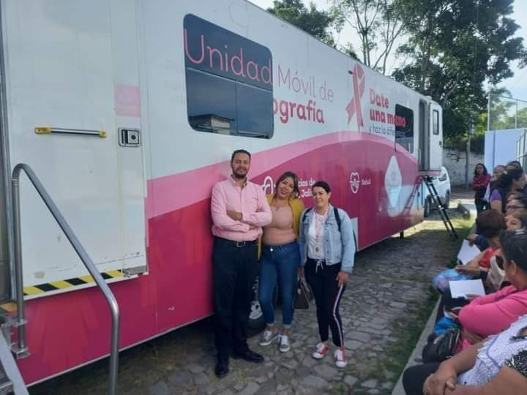

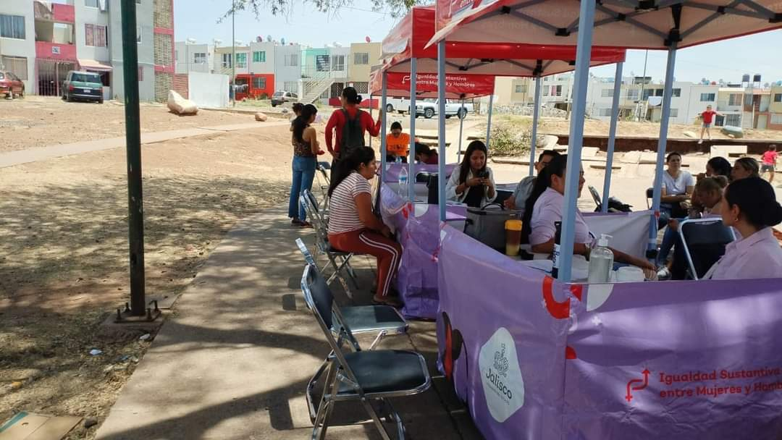
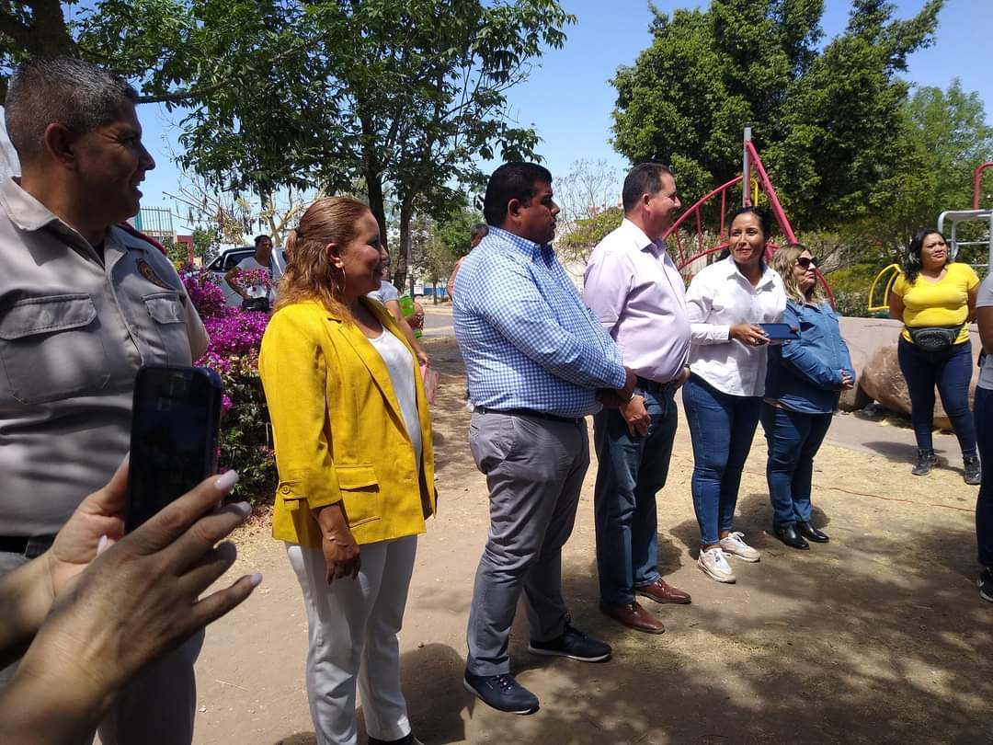

ATENTAMENTE
“2023, AÑO DEL BICENTENARIO DEL NACIMIENTO DEL ESTADO LIBRE Y SOBERANO DE JALISCO”
OLGA LIDIA PATRON HERNANDEZ
TITULAR DEL INSTITUTO DE ATENCIÓN A LAS MUJERES DE EL SALTO

